* 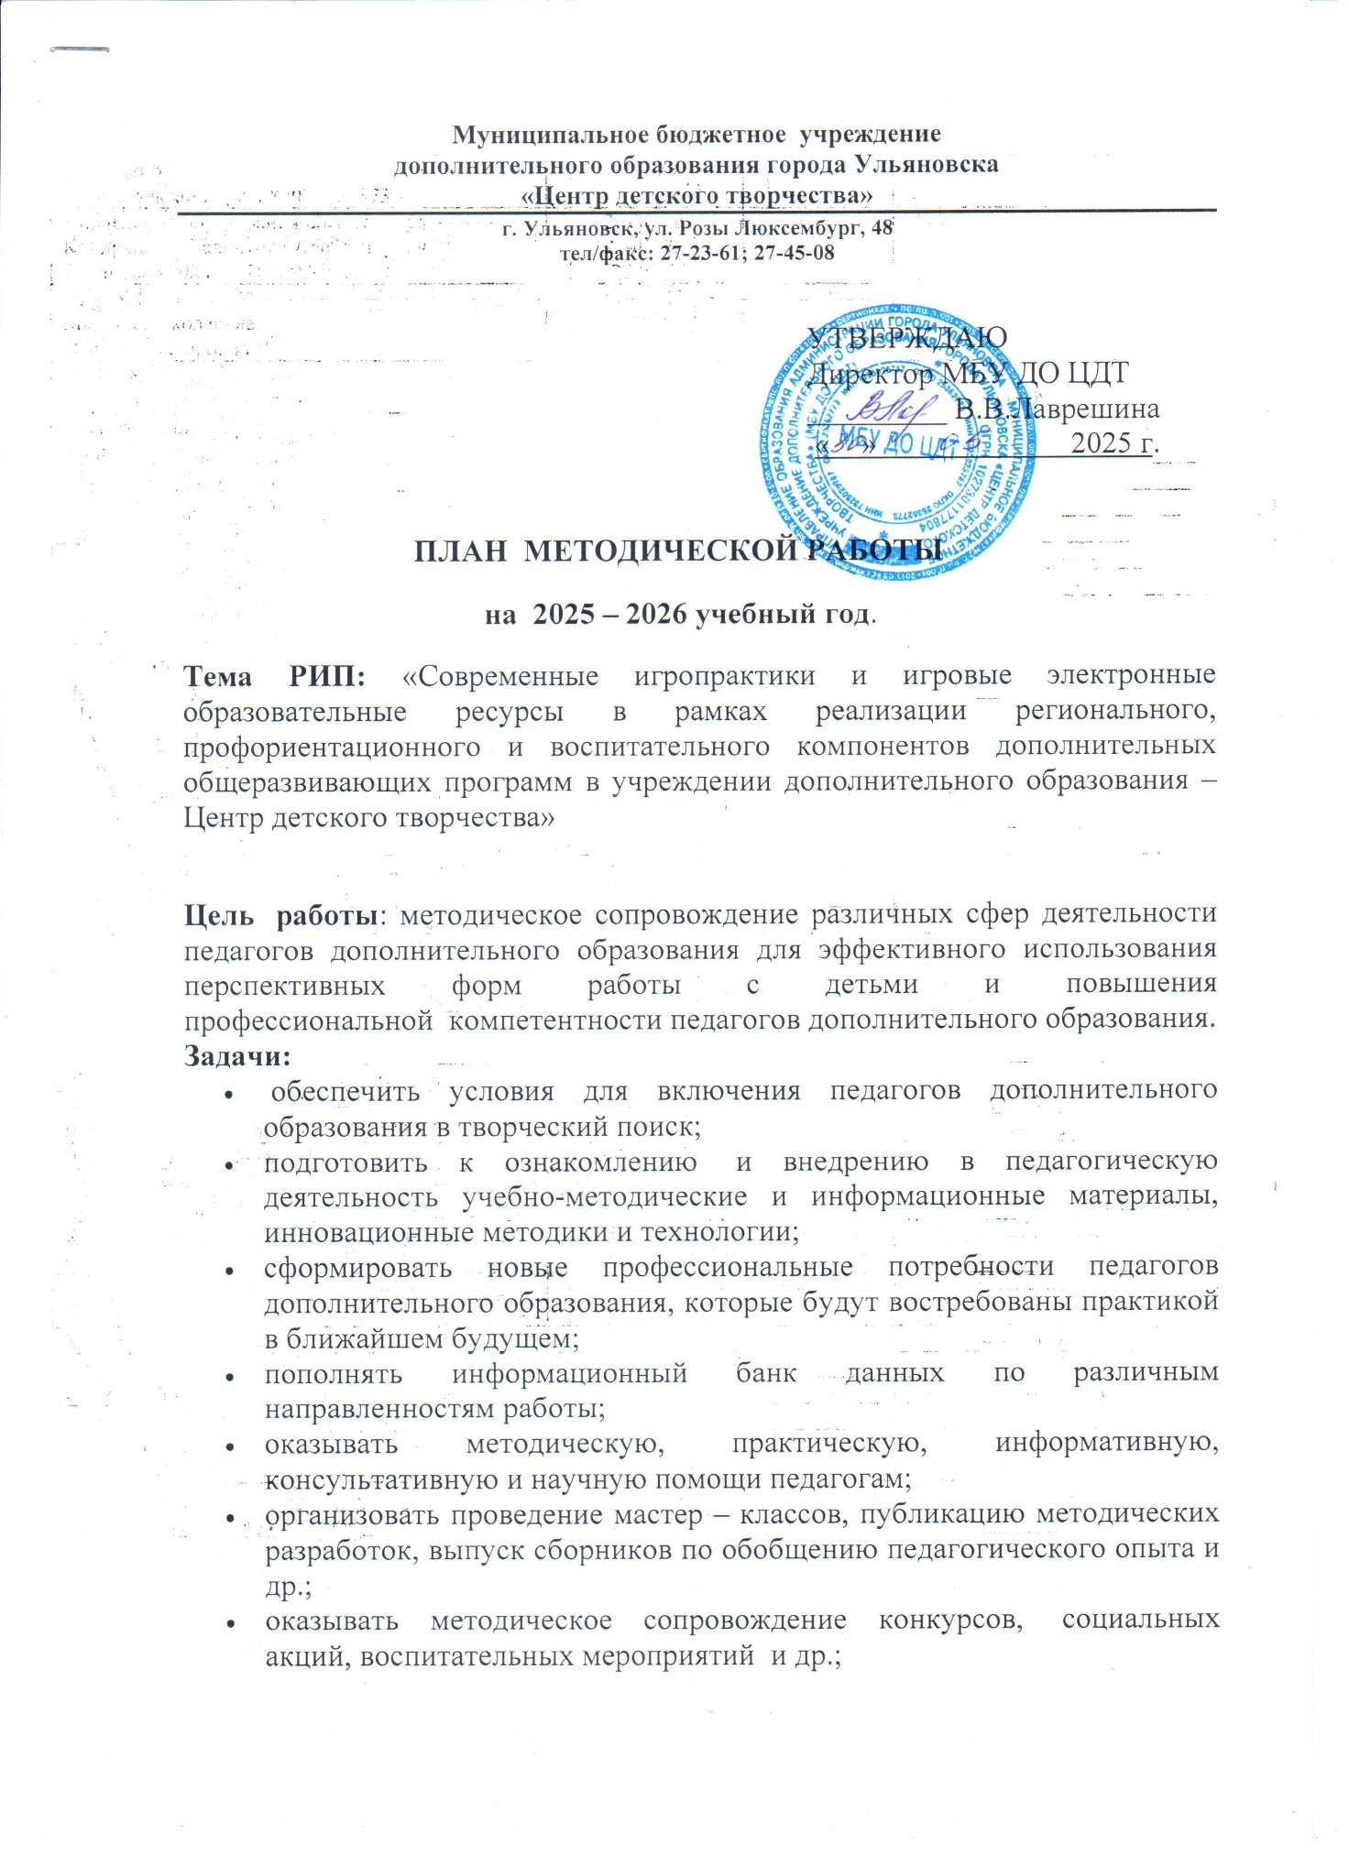
* организовывать обмен опытом с педагогами дополнительного образования и методистами образовательных учреждений города и области;
* информировать социум о деятельности педагогов и воспитанников через официальный сайт МБУ ДО ЦДТ.

|  |  |  |  |
| --- | --- | --- | --- |
| №п\п | Сроки проведения | Содержание работы | Прим. |
| **1. Обеспечение образовательного процесса** | | | |
| ***1.1Разработка и методической документации*** | | | |
| 1. | В течение года  Август-сентябрь | Составить рекомендации:   * «Методика подготовки и проведения учебного занятия»; * «Методика подготовки и проведения выставки»; * «Применение современных педагогических технологий в учебно-воспитательном процессе» * «Методические рекомендации к написанию конспекта открытого занятия для педагогов дополнительного образования» * Методические рекомендации «Сохранность контингента обучающихся как показатель степени профессионализма педагога в учреждении дополнительного образования детей» * В помощь педагогу. «Педагогический словарик. Основные термины и понятия»и др. |  |
| 2. | * Проверка и подготовка к утверждению дополнительных общеразвивающих программ. * Корректировка программ (по мере необходимости). |  |
| 3. | В течение года | * Разработка планов проведения методических совещаний, семинаров, круглых столов. |  |
| ***1.2. Разработка и оформление документации*** | | | |
| 1. | Сентябрь,  март | Подготовка списков педагогических работников по курсам повышения квалификации |  |
| 2. | В течение года по плану | Подбор и оформление необходимого материала для проведения педагогических советов, семинаров, круглых столов, практикумов. |  |
| 3. | Оформление документации по итогам проверок (посещаемости занятий детьми и выявление причин пропусков и др.). |  |
| 4. | Оформление посещений открытых занятий, мастер-классов педагогов дополнительного образования. |  |
| 5. | Оформление протоколов методических советов, совещаний и др. |  |
| 6. | Подготовка и оформление отчётов о проделанной работе. |  |
| **2. Работа с педагогическими кадрами** | | | |
| ***2.1. Повышение квалификации*** | | | |
| 1. | Сентябрь,  март | Организация подготовки повышения квалификации:   * консультации с педагогами по выбору направлений курсов повышения квалификации; * помощь в оформлении заявок на прохождение курсов повышения квалификации; |  |
| 2. | В течение года | Посещение педагогами практических курсов (семинаров) различного уровня, с предоставлением педагогической общественности собственного профессионального опыта. |  |
| 3. | Оказание методической помощи педагогам, участвующим в конкурсах профессионального мастерства. |  |
| ***2.2. Самообразование*** | | | |
| 1. | В течение года | Самостоятельное изучение специальной литературы (научной, педагогической, методической, нормативных документов). |  |
| 2. | Обзор печатных изданий (журналов, газет). |  |
| 3. | Организация выступлений педагогов по темам самообразования на методических объединениях. |  |
| ***2.3. Консультации.*** | | | |
| 1. | В течение года | Оказание помощи педагогам при планировании деятельности, отчётности, создании и корректировке дополнительных общеразвивающих программ, организации и проведении мероприятий, открытых занятий, выставок и т.д. и т.п. |  |
| 2. | Проведение индивидуальных и групповых консультаций педагогов дополнительного образования по рабочим вопросам. |  |
| ***2.4. Аттестация педагогических работников*** | | |  |
| 1. | Октябрь | Ознакомление педагогических работников учреждения о порядке и проведении аттестации. |  |
| 2. | В течение года | Обзор документов. «Аттестация руководящего состава и педагогических работников государственных и муниципальных учреждений. Система работы в условиях внедрения новой процедуры аттестации». |  |
| 3. | Проведение индивидуальных и групповых консультаций педагогов дополнительного образования, оказание помощи в оформлении приложений к экспертному заключению. |  |
| 4. | Подготовка отзывов на дополнительные общеобразовательные – дополнительные общеразвивающие программы аттестующихся педагогов. |  |
| ***2.5. Посещение занятий*** | | | |
| 1. | В течение года по плану | Посещение занятий в объединениях с целью оказания методической помощи педагогам дополнительного образования. |  |
| ***2.6. Открытые занятия, мастер-класс.*** | | | |
| 1. | В течение года по плану. | Помощь педагогам в организации проведения занятий, мастер-классов. |  |
| ***2.7. Семинары, практикумы, круглые столы.*** | | | |
| 1. | В течение года по плану. | Методические семинары (ЦДТ):  1. Организация методической работы в МБУ ДО ЦДТ на 2025-2026 учебный год.  2. Обсуждение, корректировка и утверждение плана по работе в рамках областной экспериментальной площадки по теме РИП.  3. Особенности проектирования дополнительных общеразвивающих программ с включением компонентов качества доступности и инновационности дополнительной общеразвивающей программы.  4. Специфика проведения диагностики в рамках дополнительных общеразвивающих программ МБУ ДО ЦДТ.  5. Реализация системы наставничества обучающихся на 2025-2026 учебный год в МБУ ДО ЦДТ.  6. Современные игропрактики и игровые электронные образовательные ресурсы в дополнительном образовании.  7. Современные воспитательные технологии в дополнительном образовании.  8. Опыт проектирования методического кейса педагогов дополнительного образования.  9. Патриотическое воспитание обучающихся: эффективные методики формирования гражданской идентичности.  10.Формирование функциональной грамотности обучающихся в дополнительном образовании.  11. Методический кейс педагогов дополнительного образования: опыт, инновации, практики  12.Результативность программы РИП в МБУ ДО ЦДТ за 2025 - 2026 учебный год  13.Рассмотрение плана деятельности РИП на 2025-2026 учебный год.  Посещение методических семинаров на базе других ОО. |  |
| **3. Обобщение и распространение передового педагогического опыта** | | | |
| ***3.1.Сбор и систематизация информационного материала,***  ***создание банка данных*** | | |  |
| 1. | В течение года | Сбор информации (по педагогам). |  |
| 2. | Создание банка данных. |  |
| ***3.2. Обмен опытом*** | | | |
| 1. | Март – апрель | Защита результатов работы по темам самообразования педагогов дополнительного образования. |  |
| 2. | В течение года | Посещение занятий коллег (открытые занятия, мероприятия и др.). |  |
| 3. | В течение года | Участие в заседаниях педагогических советов, методических объединений. |  |
| ***3.3. Инструктивно- методические совещания*** | | | |
| 1. | Сентябрь-октябрь | * Планирование работы объединений на новый учебный год. * Ведение журналов учета работы педагога дополнительного образования. * Организация методической помощи в проведение входного контроля знаний, умений и навыков обучающихся. |  |
| 2. | Ноябрь | * Должностные инструкции педагога дополнительного образования. * Обзор печатных изданий (журналов, газет). |  |
| 3. | Декабрь | * Организация методической помощи в проведение промежуточной диагностики знаний, умений и навыков обучающихся. |  |
| 4. | Январь-февраль | * Итоги I полугодия. Результаты проверки журналов, выполнение программ. |  |
| 5. | Март | * В помощь педагогу. «Педагогический словарик Основные термины и понятия». * Обзор документов. «Документация детского объединения дополнительного образования». |  |
| 6. | Апрель-май | * Организация методической помощи в проведение итоговой диагностики знаний, умений и навыков обучающихся. * Подведение итогов и планирование на новый учебный год. |  |
| **4. Работа в социуме** | | | |
| ***4.1 Работа с родителями*** | | | |
| 1. | В течение года | Оказание помощи педагогам в организации и проведении родительских собраний, праздников и конкурсов. |  |
| 2. | Составление для родителей рекомендаций. |  |
| 3. | Привлечение родителей обучающихся к участию в жизнедеятельности учреждения. |  |
| 4. | Привлечение родителей обучающихся к участию в жизнедеятельности учреждения. |  |
| 5. | В течение года  по необходимости | Сотрудничество при разрешении кризисных ситуаций. |  |
| 6. | В течение года по плану | Привлечение родителей к диагностической работе (анкетированию). |  |
| ***4.2. Сотрудничество со школами города*** | | | |
| 1. | В течение года  по необходимости | Участие в проведении общегородских мероприятий, посвященных памятным датам. |  |
| 2. | Участие в работе жюри конкурсов, слетов, соревнований различного уровня. |  |